Группа «Огонёк» - 5-7 лет
Понедельник
- Подгрупповое логопедическое занятие
- Подгрупповое логопедическое занятие
- Музыкальное
Вторник
1.Фронтальное логопедическое занятие
Конспект занятия по развитию речи в логопедической группе по теме «Игрушки»

Цель: закрепить обобщающее слово «игрушки», уточнить наименование и предназначение игрушек.
Задачи:
- активизировать словарь по теме
- учить образовывать относительные прилагательные
- согласование количественных числительных 1,2,3,4,5 и существительных
- упражнять в употреблении родительного падежа единственного числа существительных
- развивать слуховое и произвольное внимание
- совершенствовать слоговую структуру слова
- развивать мелкую моторику пальцев рук
- воспитывать эмоциональную адекватность, положительную установку на участие в занятии
- воспитывать бережное отношение к игрушкам

Оборудование: воздушные шары, игрушки и предметные картинки с изображением игрушек, мозаика, цветные карандаши.

Ход занятия:

I. Организационный момент.
Дети заходят в класс и встают возле парт.
- Здравствуйте, ребята! Какое сегодня прекрасное утро! Я рада вас видеть! Давайте подарим друг другу хорошее настроение. Я улыбаюсь вам, а вы улыбнитесь мне.
- Ребята, а вы хотите отправиться в удивительное путешествие? Сегодня мы полетим в волшебную страну. А кто мне скажет, на чем можно летать? Но мы с вами полетим на большом круглом воздушном шаре, а поможет нам в этом считалочка^{. [5]}
1, 2, 3, 4, 5 дети загибают пальчики по-одному
На лужок пойду гулять руки опустили
Красный шарик захвачу показывают «шарик» руками
Нитку крепко закручу. левая рука сжата в кулак, правая «закручивает»
И начну считать опять показывают ладони
1,2,3,4,5 по очереди загибают пальчики
Как сочту до десяти показывают все пальцы
Крикну шарику: «Лети!» поднимают руки вверх

II. Объявление темы занятия.
1. - Вот мы и попали с вами в волшебную страну. А как же называется эта страна? Давайте прочтем на воротах.
- Нет названия. Наверно необходимо выполнить задание.
На экране картинка с наложенными друг на друга картинками.
- Ребята, посмотрите, пожалуйста, и скажите, что вы видите на экране? Какие предметы изображены?
Дети называют предметы.
- Что мы делаем с этими предметами?
- А каким общим словом можно назвать все эти предметы?
На экране появляется название страны «Игрушки»
- Давайте прочитаем название страны, в которую мы прилетели. Дети читают.
- Вот оказывается, в какую страну мы попали. В этой стране мы узнаем много интересного об игрушках.
2. Ребята, я хочу, чтобы вы меня внимательно послушали.
Читается стихотворение. ^{[6]}
Какие ты любишь игрушки?
Вот кубики, кукла, юла.
А вот надувная лягушка
Лежит на полу у стола.
Мне нравится плюшевый мишка,
И серый задумчивый слон,
Ещё длинноухий зайчишка
Хотя и трусливенький он.

- Какие игрушки были названы? Кого вы запомнили?
Дети называют, а логопед выставляет на фланелеграф картинки.
- Ребята, сколько игрушек вы видите? (перечисляют)
- А теперь я прошу вас закрыть глаза (логопед убирает одну игрушку)
- Посмотрите, что изменилось? Чего нет?
- Молодцы!

3. Выставляются игрушки – машинка, кукла, мяч.
- Что это? (это мячик)
- Это мячик. Какой он по цвету? (мячик красный)
- Какой он по форме? (мячик круглый)
- Какой мячик на ощупь? Потрогайте его. (мячик гладкий).
- Посмотрите как хорошо он прыгает. А что вы будете с ним делать?
- Будем играть
- Будем катать
- Будем бросать
- Будем ловить.

4. Физкультминутка ^{[4]}
Чуть ударишь этот мячик (ударяем правой рукой)
Начинает он скакать (ударяем левой рукой)
Скачет, скачет, скачет, скачет (прыжки на одной ноге, потом на другой)
И не хочет перестать (прыжки на двух ногах)

- Что это? (это кукла)
- Давайте рассмотрим куклу. Какая она по размеру? (Кукла большая).
- Еще, какая кукла? (кукла красивая)
- Что вы будете с ней делать?
- Будем играть
- Будем кормить
- Будем укладывать спать
- Будем одевать
- Будем раздевать
- Будем качать

- Что это? (это машинка)
- А что мы с ней будем делать?
- Будем играть
- Будем нагружать
- Будем разгружать
- Будем ремонтировать
- Будем возить

5. Игра «Четвертый лишний»
- А сейчас мы с вами поиграем в игру «Четвертый лишний»
Выставляются предметные картинки:
машинка, юла, кубики, капуста
мяч, пирамидка, кукла, яблоко

- Назовите в каждом ряду лишнюю картинку, объясните свой выбор
(лишняя картинка убирается)
- Найдите и назовите картинки, названия которые начинаются на гласную букву, согласный звук.
- Найдите и назовите слова-названия игрушек состоящих из 5 звуков.
- Назовите слово, в котором 9 звуков.
- Сколько согласных в этом слове, какие?
- Сколько гласных? Какие?
- Разделите слово на слоги. Сколько слогов?
- Молодцы!

6. Физкультминутка.
Топай, Мишка, хлопай, Мишка.
Приседай со мной, братишка.
Руки вверх, вперед, вниз.
Улыбайся и садись.

7. Упражнение «Веселый счет»
Логопед показывает картинки.
- Ребята, давайте посчитаем наши игрушки.
(счет 1-2-3-4-5)
- Молодцы!

8. –Вы все любите играть с игрушками, но вы, наверное, не знаете, где делают игрушки. А игрушки делаю на фабрике игрушек. На фабрике есть различные цеха. И в каждом цехе изготавливают игрушки из разных материалов. Вот мяч, например, делают из резины, пирамидки – из дерева, машину – из пластмассы или железа. А потом художники специальными красками раскрашивают игрушки.
- Посмотрите игрушки и назовите их.
- Определите материал, из которого она сделана.
- Составьте словосочетания:
- Мяч из резины – резиновый мяч
- Кукла из резины – резиновая кукла
- Танк из железа – железный танк
- Пирамидка из дерева – деревянная пирамидка
- Мишка из плюша – плюшевый мишка
- Кукла из соломы – соломенная кукла
- Машинка из бумаги – бумажная машинка

9. Упражнение на развитие мелкой моторики.
- У Тани было много игрушек: и большой красный мяч, и мягкий плюшевый мишка, и резиновая кукла, и деревянная пирамидка с разноцветными кольцами. Но больше всех игрушек Таня любила пластмассовую мозаику. Из разноцветных кнопочек она собирала разные узоры. Больше всего Таня любила собирать из мозаики цветы.

- Какие игрушки были у Тани?
- Какую игрушку Таня любила больше всех?
- Что любила собирать из мозаики Таня?
- Мы тоже попробуем собрать с вами Цветок. Слушайте и делайте:
- Возьмите 1 желтую кнопку, поставьте ее по середине.
- Возьмите 6 красных кнопок, поставьте их вокруг.
- Возьмите 5 зеленых кнопок, сделайте стебелек.
- Возьмите 1 зеленую кнопку, сделайте листок.
- Молодцы! Какие красивые цветы у нас получились!

10. Итог занятия.
Ребята, как интересно и весело мы провели время в стране Игрушек, но настало время возвращаться обратно. Давайте откроем вот этот волшебный сундучок, что же в нем?
Открывают, а в нем воздушные шарики.
- Возьмите себе по одному шарику и полетим обратно.
Звучит музыка.
- 1, 2, 3 – крикну шарику «Лети!»

- Вот мы с вами и вернулись из волшебной страны.
- О чем же мы сегодня говорили?
- А для чего они нам нужны?
- А как нужно относится к ним, можно ли ломать, бросать, разбрасывать по классу?
- Правильно! Я знаю, что в вашем классе есть игрушки, и вы их бережете, чтобы они еще долго служили вам.
- На этом наше занятие закончено. До свидания!

2.Математическое развитие https://yandex.ru/video/preview/?text=презентация%20счет%20до%208&path=wizard&parent-reqid=1635315216657153-17922359671340448764-sas3-0967-c7e-sas-l7-balancer-8080-BAL-2264&wiz_type=vital&filmId=10980915695622795032
Занятие 1
Программное содержание

• Учить считать в пределах 8, показать образование числа 8 на основе сравнения двух
групп предметов, выраженных соседними числами 7 и 8.
• Упражнять в счете и отсчете предметов в пределах 7 по образцу и на слух.
• Совершенствовать умение двигаться в заданном направлении и обозначать его сло-
вами: вперед, назад, направо, налево.
Дидактический наглядный материал
Демонстрационный материал. Волшебный куб, на каждой грани которого изображено
от 2 до 7 кругов, барабан, бубен, ширма, фланелеграф, наборы кругов и квадратов (по 8
фигур), 3 игрушки.
Раздаточный материал. Двухполосные карточки, наборы кругов и квадратов.
Методические указания
I часть. Игровое упражнение «Отсчитай столько же».
Воспитатель вместе с детьми с помощью считалки выбирает ведущего.
Пчелы в поле полетели,
Зажужжали, загудели,
Сели пчелы на цветы,
Мы играем – водишь ты!
Ведущий бросает кубик и показывает верхнюю грань детям. Воспитатель предлагает
детям отсчитать столько же кругов на карточке. Затем выясняет: «Сколько кругов вы отсчи-
тали? Почему вы отсчитали столько кругов?»
Упражнение повторяется 2–3 раза со сменой ведущего и раздаточного материала.
Далее воспитатель предлагает детям на верхней полоске карточки отсчитать столько
квадратов, сколько звуков они услышат. В ходе игры используются барабан и бубен.
(«Сколько квадратов вы отсчитали? (Шесть.) Почему вы отсчитали столько квадратов?»)
Аналогичные задания дети выполняют на нижней полоске карточки с кругами. Дети
считают звуки с закрытыми глазами и отвечают на вопросы воспитателя: «Каким числом
можно обозначить количество кругов (квадратов)? Какое число больше: семь или шесть?
Какое число меньше: шесть или семь? Как сделать так, чтобы фигур стало поровну – по
семь?» Дети устанавливают равенство и обосновывают свои действия.
II часть. Работа с демонстрационным материалом.
Воспитатель обращает внимание детей на квадраты и круги, расположенные на фла-
нелеграфе в два ряда, и уточняет, что их поровну – по семь. Затем увеличивает количество
квадратов, добавляя к семи еще один, считает фигуры и спрашивает: «Сколько квадратов?
Какое число получили? Как получили число восемь? Какое число больше: восемь или семь?
Какое число меньше: семь или восемь? Как сделать так, чтобы фигур стало поровну – по
восемь?»
III часть. Аналогичная работа проводится на раздаточном материале: дети уравнивают
группы предметов разными способами и объясняют свои действия.
Физкультминутка
Любопытная Варвара
Любопытная Варвара (Дети поднимают и опускают плечи.)
Смотрит влево, (Дети поворачивают корпус влево.)
Смотрит вправо, (Дети поворачивают корпус вправо.)
Смотрит вверх, (Поднимают голову вверх.)
Смотрит вниз, (Опускают голову.)
Чуть присела на карниз, (Делают полуприседания.)
А с него свалилась вниз. (Резко приседают.)
IV часть. Игровое упражнение «Правильно пойдешь, клад найдешь».

По заданию воспитателя вызванный ребенок двигается в указанном направлении (2
шага вперед, 3 шага вправо, 1 шаг вперед). Если ребенок правильно выполняет задание, то
он находит спрятанную игрушку.
Остальные дети следят за правильностью выполнения движений.
Игровое упражнение повторяется 2–3 раза со сменой ведущего и заданий.

3.Рисование

Тема недели "Мои любимые игрушки"
Клоун и кукла
(Рисование гуашью)
Программное содержание. Развивать у детей умение передавать фигуру человека, изображать черты лица. Учить мальчиков рисовать с натуры образ веселого клоуна, используя яркие контрасты красок. Учить девочек рисовать с натуры образ любимой куклы. Закреплять умение вписывать рисунок в лист.
Демонстрационный материал. Игрушечный клоун и кукла.
Раздаточный материал. Альбомные листы, простые карандаши, гуашь, кисти, баночки с водой, тряпочки, палитры.
Ход занятия
К занятию попросите девочек принести свою любимую куклу.
Предложите девочкам рассказать о любимой кукле, описать ее внешний вид. Мальчиков попросите описать клоуна.
Затем мальчики должны нарисовать клоуна, а девочки – куклу. Игрушки надо рисовать крупно, чтобы они были вписаны во весь лист. Начинать следует с предварительного наброска простым карандашом головы, туловища, рук, ног клоуна или куклы. Детали одежды можно рисовать уже красками. Кукле дети рисуют красивое платье, клоуну – пестрый смешной костюм. Напомните детям, как получить телесный цвет (красный смешать с белым и постепенно добавлять желтый). Лицо клоуна желательно сделать ярким. Вокруг клоуна можно нарисовать шарики для жонглирования, а в руке у куклы изобразить сумочку.

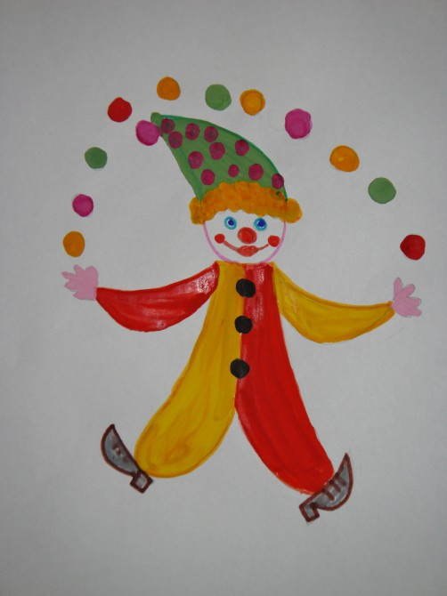
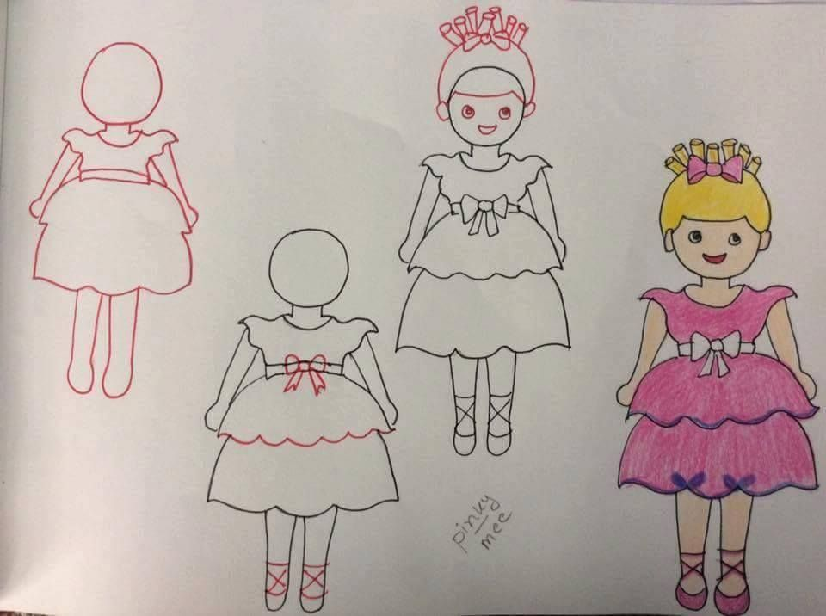
- Физическая культура

СРЕДА
1.Физическая культура

2.Развитие речи, основы грамотности
Развитие речи:
Тема: «Игрушки»
Цели:
1. Расширять и обогащать словарь по теме, активизировать глагольный словарь.
2. Закрепить обобщающее понятие «игрушки».
3. Учить составлять предложения по действиям с игрушками, картинкам и картинно-графическим схемам.
4. Учить составлять предложения с однородными сказуемыми.
5. Формировать диафрагмальное дыхание.
6. Продолжать формировать понятие ряда.
7. Развивать внимание, память, мышление.

Оборудование: игрушки, колокольчик, косынка, предметные и сюжетные картинки, картинно-графические схемы предложений (см. задание на дом 5), наборное полотно или магнитная доска.
Ход занятия
1. Организационный момент.
Построение в ряд (шеренгу), определение, кто стоит в начале ряда, в конце ряда, в середине ряда.
-Садится на место тот, кто стоит в начале ряда, в конце, в середине.
2.Игра «Отгадай-ка».
Грузовик привез игрушки (матрешки, пирамидка, мяч, кукла, юла, кубики). Угадайте, что привез нам грузовик:
• Я жужжу, жужжу, жужжу, на одной ноге кружу. Я с ребятами играю, огоньки во мне сверкают. Кто я?
• Друг на друга мы похожи. Спрятаться в одной все можем. Кто мы?
• Я глазки закрываю, я глазки открываю, я «мама» говорю. Играть с вами люблю.
• Бьют его рукой и палкой, никому его не жалко. А за что беднягу бьют? А за то, что он надут.
• Большое колечко. Колечко поменьше. Вверху еще меньше. А сверху колпачок. Что это?
• Эти чудо-кирпичи я в подарок получил. Дом построю и сломаю. Потом башню воздвигаю. Раз, два, три, четыре, пять — можно строить и ломать!

-Что это все вместе?
3.Упражнение «Подбери словечко».
-Посмотри внимательно на эти игрушки. С любой игрушкой можно играть по-разному. Подумай и скажи, что можно делать с каждой из них.
Предложить детям закончить фразу подходящим словом: катать, возить, нагружать, играть, бросать, крутить, умывать, кормить, разбирать и собирать и т.д.
• Мячик можно ... (катать, бросать, подбрасывать).
• Машинку можно ... (катать, нагружать, разгружать).
• Из кубиков можно ... (строить).
• Юлу можно ... (крутить, вращать).
• Куклу можно ... (кормить, одевать, переодевать, купать, причесывать, укладывать спать).
• Пирамидку можно ... (собирать, разбирать).
• С зайкой (мишкой) можно ... (играть, гулять, спать).

4.Физкультминутка.
• Игра «Жмурки с колокольчиком» (см. занятие 3).
• Игра «Покачай игрушку» (см. задание на дом 5).

5. Игра « Что делает ?».
Предложить одному из детей выполнить какое-либо действие с игрушкой, а остальным — составить предложение по этому действию и вопросу:
-Что делает Маша? (Маша разбирает пирамидку.) И т.д.
6.Упражнение «Посмотри, подумай и скажи».
Предложить детям рассмотреть сюжетные картинки и составить предложения по ним и вопросу:
Что делает Дима? (Дима катает машинку.) И т.д.
7. Упражнение «Зашифрованное предложение».
Предложить детям «расшифровать» предложения по картинно- графическим схемам и вопросам:
− С чем играет девочка? (Девочка играет с куклой.)
− Что девочка делает с куклой? (Девочка куклу кормит, качает и т.д.)
− С чем играет мальчик?
− Что он делает с мячом?

8.Итог занятия.

3. Родной язык

4.КОНСТРУИРОВАНИЕ.
(Конструктор ЛЕГО)
Тема: «По замыслу, сюжет игрушка»
Занятия «Самолет».

Цель: познакомить с принципом конструирования самолета.
Задачи:
1. Выделять основные части и характерные детали конструкций, создавать
часть модели по рисунку.
2. Развитие логического и пространственного мышления, воображения, мелкой
моторики, диалогической и монологической речи, расширение словарного
запаса.
3. Поощрять самостоятельность, творчество, инициативу, дружелюбие.
Материал: наборы деталей конструктора.
1. Этап соединения
Ребята королева лего приглашает нас отправится в ее чудесную страну, но чтобы туда попасть необходимо сказать волшебные слова встаньте в ровный круг: мы дружные мы смелые, мы ловкие умелые. Быстро всему учимся, все у нас получится! (волшебная музыка)
2. Этап сборки
Итак, вы очутились в стране удивительных механизмов. Меня зовут Королева лего. Я приготовила для вас интересные игры.
Раз мы в лего-стране, то и игры будут про лего.
Д/И «Угадай, какая деталь пропала?»
-на столе лежат лего детали разной формы и цвета. Внимательно посмотрите на детали и запомните их. А теперь закройте глаза, какая деталь исчезла? Молодцы!
Д/И «Нащупай, какая деталь в мешке?»
На ощупь, определите какая деталь в мешке и назвать её.
Королева Лего: ребята, предлагаю вам построить лего самолет по рисунку.
Сначала рассмотрим его.
• Из каких деталей состоит самолет?
3. Этап продолжения
А теперь вам пора возвращаться в детский сад.
Покружились, покружились в нашей группе очутились!

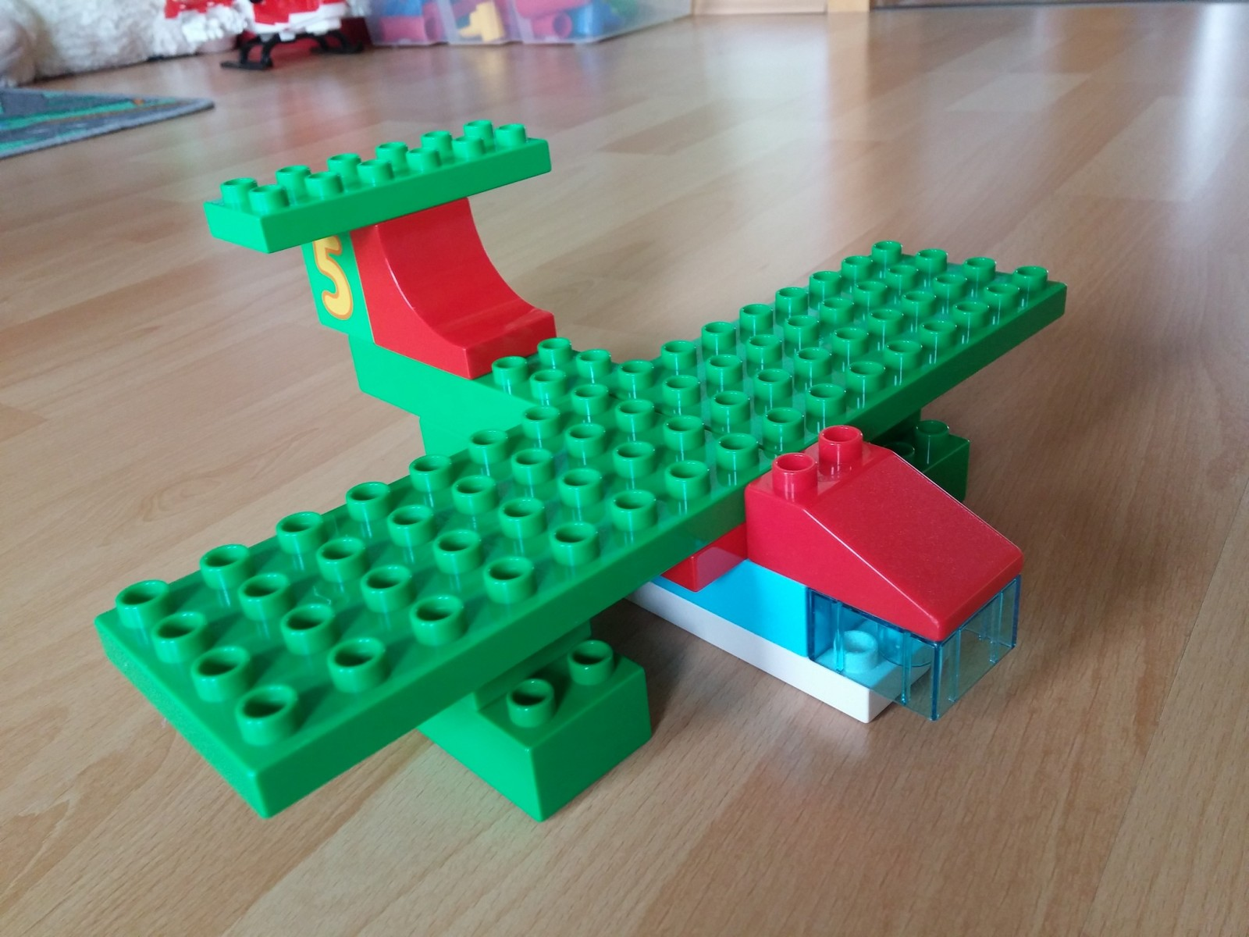

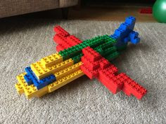

Итоговый день по лексической теме "Игрушки" для детей 5-6 лет
При планировании итогового дня необходимо учитывать ряд требований:
- наиболее результативным является сценарный вариант планирования, который предполагает единую линию сюжета, связанного мотивом, героем, темой. Это обеспечивает полную преемственность в работе обоих педагогов, узких специалистов (автор предоставляет вам возможность мотивацию продумать самим, а основных героев подсказал);
- тема определяет содержание дня, является центральной в целеполагании, но не выражается в однобокости планирования, поскольку параллельно решаются другие задачи воспитания, обучения и развития ребенка, которые можно решить в данном виде деятельности; тематический день должен быть спроектирован таким образом, чтобы дети переключались с одного вида деятельности на другой, исключая долгое статическое положение или сверхактивность;
- для детей младшего дошкольного возраста ведущими мотивами должны быть игровые, а со средней группы можно вводить познавательные, нравственные мотивы;
- игровой персонаж, которым может быть игрушка или сам педагог, должен быть подобран с учетом интересов и возраста детей. Он помогает педагогу сосредоточить внимание детей, нацелить их на предстоящую деятельность, замотивировать, оценить. Наибольший интерес у детей вызывают герои мультфильмов и сказок, в роли которых выступают воспитатели. Особую группу составляют дети с общим недоразвитием речи (ОНР) и задержкой психического развития (ЗПР), которых игровой персонаж может привлечь лишь на несколько минут. Эмоциональное восприятие у таких детей слабо выражено, иногда наблюдается полное равнодушие к сюрпризным моментам, игровым приемам. Отсюда частое привлечение внимания детей к персонажу в разных видах деятельности, смена персонажей в течение дня, уход от излишней эмоциональности и экспрессивности, которые могут стать причинами перевозбуждения детей и их расторможенности;
- важно, чтобы тематические дни не только были наполнены организованной деятельностью, но и у детей было достаточно времени для свободной самостоятельной деятельности. Поэтому обязательно планируйте оборудование развивающей среды по теме;
- необходимо чередовать групповую, подгрупповую и индивидуальную деятельность детей, исключая перегрузки, учитывать интересы, желания, потребности детей (это может проходить через планирование основных этапов дня в утреннее время в старших группах).
Основные цели дня:
Выявить объем представлений, знаний, умений и навыков детей по изученной лексической теме.
Активизировать словарь по теме (названия, признаки и действия).
Оценить умение использовать полученные знания и умения в разных видах деятельности.
Определить вопросы, требующие уточнения, закрепления.
Ожидаемый результат изучения темы.
Дети должны знать:
- названия игрушек, их отличительные признаки, составные части;
- как можно играть той или иной игрушкой;
- из какого материала сделана игрушка.
Дети должны уметь:
- классифицировать игрушки по ведущим признакам, описывать их;
- выразительно изображать игрушки, читать о них стихи, показывать различные действия с ними;
- использовать в речи активный словарь по теме.
Активизация словаря.
Названия: игрушки разных видов — сюжетные, строительные, конструкторы, дидактические, игрушки-развлечения, спортивные, театрализованные, народные, самоделки, их части.
Признаки: форма, цвет, величина, качество материала (мяч — круглый, резиновый, большой, красный, яркий, спортивная игрушка; Петрушка — озорной, смешливый, милый, разговорчивый, как живой, яркий, с красивым колпачком, театрализованная игрушка).
Действия: бросать, катать, ловить, строить, разбирать, конструировать, собирать, складывать, кормить, укладывать' спать, гулять, показывать театр, прыгать, скакать, убирать, ехать, плавать, мыть, чистить и т.д.

- Контрольные вопросы и задания.
Какие игрушки вы знаете? Чем они отличаются друг от друга? Расскажи, как можно поиграть с игрушкой. Из каких деталей состоит игрушка? Из какого материала она сделана? Как называются игрушки, которые делают народные мастера из глины, дерева и другого материала? Какие народные игрушки вы знаете? Как называются игрушки, Которые используют в различных подвижных играх и упражнениях? Как называются игрушки, из которых дети что-то строят, собирают? Как называются игрушки, которые используют только на Новый год? Как называются игрушки, сделанные детьми и взрослыми из бумаги, природного материала, каких-то старых вещей? Почему не все игрушки можно разобрать по деталям? Почему глиняные, стеклянные, фарфоровые игрушки требуют очень бережного обращения? Почему игрушки после игр надо положить или поставить на место? Как нужно ухаживать за разными игрушками? Почему девочки больше играют в куклы, а мальчики с машинами? Где можно купить игрушки? Как называется этот магазин (отдел)? Чем отличаются разные куклы? Машины? Конструктор? Настольно-печатные игры? Какая твоя любимая игрушка? Почему? Как ты с ней играешь? Какое имя ты ей дал? Где она хранится? О чем ты с ней разговариваешь? Что можно делать с мячом? (Бросать, катать, ловить, отбивать, перебрасывать, крутить.) Данный вопрос можно задать по любой игрушке. Расскажи об игрушке. Какая она? (Форма, цвет, размер, вес, какая на ощупь, из чего сделана, чем отличается от других, чем нравится.)

